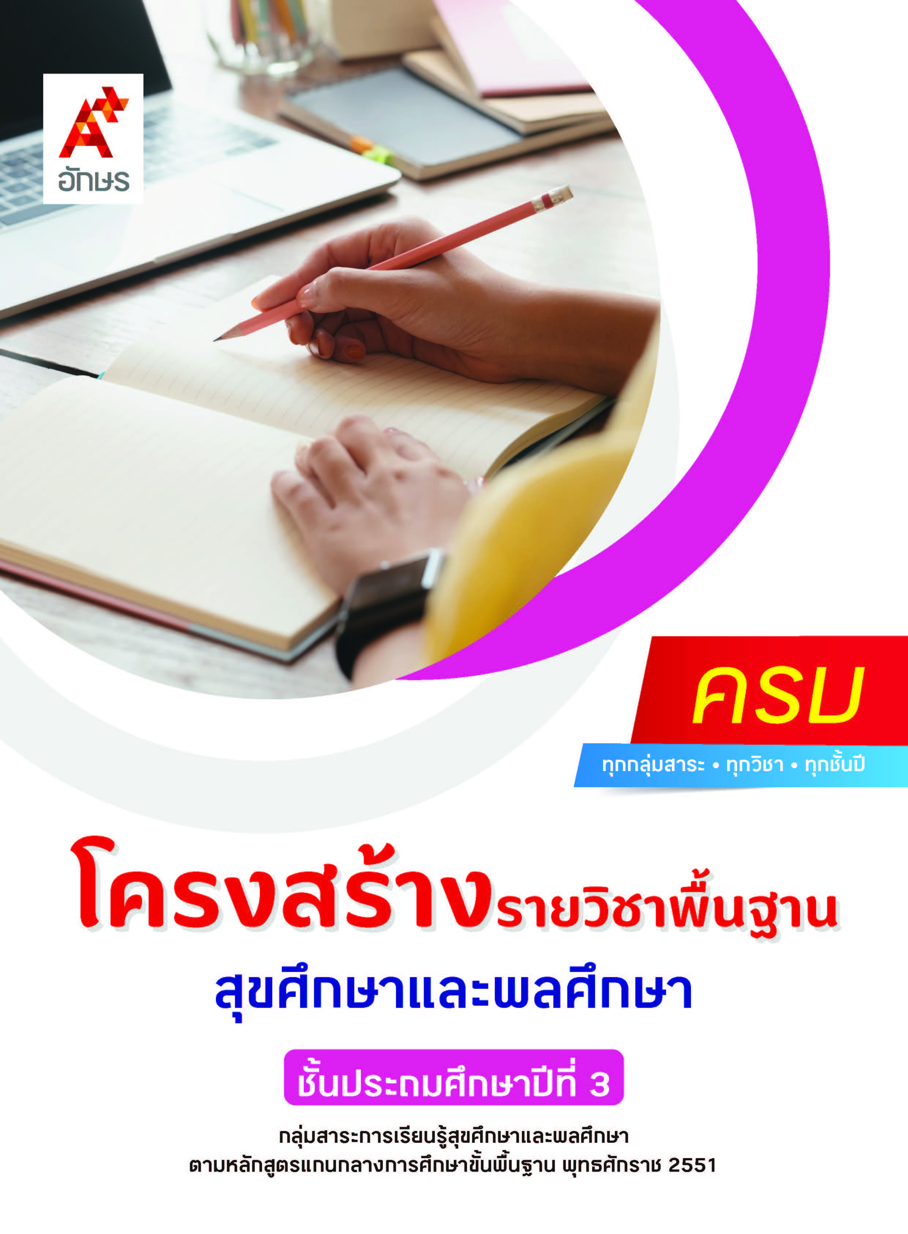

**คำอธิบายรายวิชา**

**สุขศึกษาและพลศึกษา**

**รายวิชาพื้นฐาน กลุ่มสาระการเรียนรู้สุขศึกษาและพลศึกษา**

**ชั้นประถมศึกษาปีที่ 3 เวลา 80 ชั่วโมง/ปี**

ศึกษา วิเคราะห์ ลักษณะ ปัจจัยที่มีผลต่อการเจริญเติบโตของร่างกาย และเปรียบเทียบการเจริญเติบโตของตนเองกับเกณฑ์มาตรฐาน เห็นความสำคัญและความแตกต่างของครอบครัวและรู้จักวิธีการสร้างสัมพันธภาพในครอบครัวและกลุ่มเพื่อน สามารถบอกวิธีหลีกเลี่ยงพฤติกรรมที่นำไปสู่การถูกล่วงละเมิดทางเพศ รู้จักเลือกรับประทานอาหารที่มีประโยชน์และหลากหลาย รู้และเข้าใจลักษณะการติดต่อของโรครวมถึงวิธีการป้องกันตนเอง สามารถปฐมพยาบาลเมื่อเกิดอาการบาดเจ็บจากอุบัติเหตุในบ้าน โรงเรียน และการเดินทาง และขอความช่วยเหลือจากบุคคลใกล้ตัวและแหล่งต่าง ๆ เมื่อเกิดเหตุร้ายหรืออุบัติเหตุ

มีทักษะในการปฏิบัติกิจกรรมการเคลื่อนไหวร่างกายแบบอยู่กับที่ แบบเคลื่อนที่ แบบใช้อุปกรณ์ประกอบอย่างมีทิศทาง การเล่นเกมเบ็ดเตล็ด การละเล่นพื้นเมือง ตามกฎ กติกา ข้อตกลงในการเล่นเกมตามคำแนะนำ เพื่อให้เกิดความสนุกสนานและปลอดภัย

โดยใช้ทักษะกระบวนการคิดวิเคราะห์ กระบวนการปฏิบัติ ทักษะการเคลื่อนไหวร่างกาย การสืบค้นข้อมูล การแก้ปัญหา การระดมสมอง และการอภิปราย

เพื่อให้เกิดความรู้ ความเข้าใจ มีทักษะสื่อสาร สามารถตัดสินใจและนำความรู้ไปประยุกต์ใช้ในชีวิตประจำวัน มีพัฒนาการทางด้านร่างกาย จิตใจ อารมณ์ สังคม มีจริยธรรม คุณธรรม และค่านิยมที่เหมาะสม

**ตัวชี้วัด**

|  |  |  |
| --- | --- | --- |
| **มาตรฐาน** | **ตัวชี้วัดระหว่างทาง** | **ตัวชี้วัดปลายทาง** |
| **มฐ. พ 1.1** | **ป.3/1, ป.3/3** | **ป.3/2** |
| **มฐ. พ 2.1** | **ป.3/1, ป.3/3** | **ป.3/2** |
| **มฐ. พ 3.1** | **ป.3/1, ป.3/2** | **-** |
| **มฐ. พ 3.2** | **ป.3/2** | **ป.3/1** |
| **มฐ. พ 4.1** | **ป.3/2, ป.3/4** | **ป.3/1, ป.3/3, ป.3/5** |
| **มฐ. พ 5.1** | **ป.3/2, ป.3/3** | **ป.3/1** |
|  | **11 ตัวชี้วัด** | **7 ตัวชี้วัด** |

**รวม 18 ตัวชี้วัด**

**โครงสร้างรายวิชาพื้นฐาน สุขศึกษาและพลศึกษา ป.3**

**เวลา 80 ชั่วโมง**

| **ชื่อหน่วย การเรียนรู้** | **มาตรฐาน การเรียนรู้/ตัวชี้วัด** | **สมรรถนะสำคัญ ของผู้เรียน** | **สาระสำคัญ** | **เวลา (ชั่วโมง)** |
| --- | --- | --- | --- | --- |
| **หน่วย**  **การเรียนรู้ที่ 1**  การเจริญเติบโตของเรา | **ตัวชี้วัดระหว่างทาง**  **มฐ. พ 1.1 ป.3/1**  อธิบายลักษณะและการเจริญเติบโตของร่างกายมนุษย์  **มฐ. พ 1.1 ป.3/3**  ระบุปัจจัยที่มีผลต่อการเจริญเติบโต  **ตัวชี้วัดปลายทาง**  **มฐ. พ 1.1 ป.3/2**  เปรียบเทียบการเจริญเติบโตของตนเองกับเกณฑ์มาตรฐาน | **1) สมรรถนะที่ 1** ความสามารถในการสื่อสาร  **2) สมรรถนะที่ 2** ความสามารถในการคิด  **3) สมรรถนะที่ 4** ความสามารถในการใช้ทักษะชีวิต | การเจริญเติบโตและพัฒนาการที่ดีของคนเรา ต้องอาศัยปัจจัยสำคัญ ต่าง ๆ เช่น อาหาร การพักผ่อน การออกกำลังกาย จึงจะทำให้เรามีการเจริญเติบโตที่สมวัย | **6** |
| **หน่วย**  **การเรียนรู้ที่ 2**  ชีวิตและครอบครัว | **ตัวชี้วัดระหว่างทาง**  **มฐ. พ 2.1 ป.3/1**  อธิบายความสำคัญและความแตกต่างของครอบครัวที่มีต่อตนเอง  **มฐ. พ 2.1 ป.3/3**  บอกวิธีหลีกเลี่ยงพฤติกรรมที่นำไปสู่การถูกล่วงละเมิดทางเพศ  **ตัวชี้วัดปลายทาง**  **มฐ. พ 2.1 ป.3/2**  อธิบายวิธีสร้างสัมพันธภาพในครอบครัวและกลุ่มเพื่อน | **1) สมรรถนะที่ 2**ความสามารถในการคิด  **2) สมรรถนะที่ 3**ความสามารถในการแก้ปัญหา  **3) สมรรถนะที่ 4** ความสามารถในการใช้ทักษะชีวิต | ครอบครัวแต่ละครอบครัว อาจมีลักษณะ ที่แตกต่างกันไป แต่ทุกครอบครัวต่างก็มีความ สำคัญ เพราะเป็นศูนย์รวมความรัก ความเอาใจใส่ ความผูกพันของสมาชิกในครอบครัว ดังนั้น เราจึงควรสร้างความสัมพันธ์ที่ดีต่อกันภายในครอบครัว  เพื่อนเป็นบุคคลที่มีความสำคัญต่อวัยรุ่นเป็นอย่างมาก เนื่องจากอยู่ใกล้ชิดและมีวัยใกล้เคียงกัน กับเรา เราจึงควรปฏิบัติตนต่อเพื่อนอย่างเหมาะสม  การล่วงละเมิดทางเพศเกิดขึ้นได้โดยไม่คาดคิด เราจึงควรรู้จักหลีกเลี่ยงพฤติกรรมที่อาจนำไปสู่การถูกล่วงละเมิดทางเพศ | **8** |
| **หน่วย**  **การเรียนรู้ที่ 3**  การสร้างเสริมสุขภาพ | **ตัวชี้วัดระหว่างทาง**  **มฐ. พ 4.1 ป.3/2**  จำแนกอาหารหลัก 5 หมู่  **มฐ. พ 4.1 ป.3/4**  แสดงการแปรงฟันให้สะอาดอย่างถูกวิธี  **ตัวชี้วัดปลายทาง**  **มฐ. พ 4.1 ป.3/1**  อธิบายการติดต่อและวิธีการป้องกันการแพร่กระจายของโรค  **มฐ. พ 4.1 ป.3/3**  เลือกกินอาหารที่หลากหลายครบ 5 หมู่ ในสัดส่วนที่เหมาะสม | **1) สมรรถนะที่ 2**ความสามารถในการคิด  **2) สมรรถนะที่ 3**ความสามารถในการแก้ปัญหา  **3) สมรรถนะที่ 4** ความสามารถในการใช้ทักษะชีวิต | โรคต่าง ๆ เกิดจาก เชื้อโรคและการมีพฤติกรรมที่ไม่เหมาะสมของเรา  ทำให้ร่างกายทรุดโทรมหรือเสียชีวิต เราจึงควรดูแลตนเองและป้องกันการเกิดโรคอย่างถูกวิธี  อาหารเป็นสิ่งสำคัญในการดำรงชีวิต การรับ ประทานอาหารให้ครบ  5 หมู่ และถูกต้องตาม หลักโภชนาการจะทำให้มีสุขภาพที่แข็งแรง  ฟันเป็นอวัยวะที่ใช้บดเคี้ยวอาหาร การแปรงที่ถูกวิธีจะช่วยทำให้ฟันของเราแข็งแรงและมีสุขภาพช่องปากที่ดี | **14** |
| **หน่วย**  **การเรียนรู้ที่ 4**  ความปลอดภัยในชีวิต | **ตัวชี้วัดระหว่างทาง**  **มฐ. พ 5.1 ป.3/2**  แสดงวิธีขอความช่วยเหลือจากบุคคลและแหล่งต่าง ๆ เมื่อเกิดเหตุร้าย หรืออุบัติเหตุ  **มฐ. พ 5.1 ป.3/3**  แสดงวิธีปฐมพยาบาลเมื่อบาดเจ็บจากการเล่น  **ตัวชี้วัดปลายทาง**  **มฐ. พ 5.1 ป.3/1**  ปฏิบัติตนเพื่อความปลอดภัยจากอุบัติเหตุในบ้าน โรงเรียน และการเดินทาง | **1) สมรรถนะที่ 1**ความสามารถในการสื่อสาร  **2) สมรรถนะที่ 2**ความสามารถในการคิด  **3) สมรรถนะที่ 4** ความสามารถในการใช้ทักษะชีวิต | อุบัติเหตุอาจเกิดขึ้นได้ทุกที่ ทุกเวลา เราจึงควรปฏิบัติตนอยู่ในความไม่ประมาท เพื่อให้เกิดความปลอดภัยต่อชีวิตและทรัพย์สิน  ในวัยเด็กมักได้รับบาดเจ็บจากการเล่นอยู่เสมอ เราจึงควรเรียนรู้วิธีการปฐมพยาบาลเมื่อได้รับบาดเจ็บจากการเล่น เพื่อช่วยรักษาอาการบาดเจ็บที่เกิดขึ้นกับตนเองเบื้องต้นได้ | **12** |
| **หน่วย**  **การเรียนรู้ที่ 5**  กิจกรรม ออกกำลังกาย | **ตัวชี้วัดระหว่างทาง**  **มฐ. พ 3.1 ป.3/1**  ควบคุมการเคลื่อนไหวร่างกายขณะอยู่กับที่ เคลื่อนที่ และใช้อุปกรณ์ประกอบอย่างมีทิศทาง  **มฐ. พ 3.1 ป.3/2**  เคลื่อนไหวร่างกายที่ใช้ทักษะการเคลื่อนไหวแบบบังคับทิศทางในการเล่นเกมเบ็ดเตล็ด  **มฐ. พ 3.2 ป.3/2**  ปฏิบัติตามกฎ กติกาและข้อตกลงของการ ออกกำลังกาย การเล่นเกม การละเล่นพื้นเมืองได้ด้วยตนเอง  **ตัวชี้วัดปลายทาง**  **มฐ. พ 3.2 ป.3/1**  เลือกออกกำลังกาย การละเล่นพื้นเมือง และเล่นเกมที่เหมาะสมกับจุดเด่น จุดด้อย และข้อจำกัดของตนเอง  **มฐ. พ 4.1 ป.3/5**  สร้างเสริมสมรรถภาพทางกายได้ตามคำแนะนำ | **1) สมรรถนะที่ 2** ความสามารถในการคิด  **2) สมรรถนะที่ 4** ความสามารถในการใช้ทักษะชีวิต | การเคลื่อนไหวร่างกายจะช่วยสร้างเสริมให้ร่างกายมีความแข็งแรง และมีประสิทธิภาพในการควบคุมร่างกายได้ดี  เกมและการละเล่นพื้นเมือง เป็นการออกกำลังกายวิธีหนึ่งที่ช่วยสร้างเสริมความแข็งแรงของร่างกาย และยังช่วยทำให้เกิดความสนุกสนาน และสร้างความสามัคคี | **40** |